中华人民共和国国家计量技术规范
JJF ××××⎯××××

低频电场测量仪校准规范
Calibration Specification for low-frequency
Electric Field meters

××××⎯××⎯××发布 ××××⎯××⎯××实施
国家市场监督管理总局 发 布
低频电场测量仪校准规范
Calibration Specification for Low-frequency Electric Field meters

JJF XXXX-XX

归 口 单 位： 全国电磁计量技术委员会
主要起草单位： 中国测试技术研究院
中国计量科学研究院
中国电力科学研究院
参加起草单位： 北京无线电计量测试研究所
辽宁省计量科学研究院
山东省计量科学研究院

本规范委托全国电磁计量技术委员会负责解释。

本规范主要起草人：
马轲瀛（中国测试技术研究院）
刘 潇（中国计量科学研究院）
王家福（中国计量科学研究院）
张建功（中国电力科学研究院）

参加起草人：
叶 娟（北京无线电计量测试研究所）
张圣男（辽宁省计量科学研究院）
刘 晓（山东省计量科学研究院）

目 录
引言 II
1 范围 1
2 引用文件 1
3 术语和计量单位 1
3.1 电场强度 1
3.2 电场测量仪 1
3.3 频率特性 1
3.4 各向同性 1
4 概述 1
5 计量特性 3
5.1 频率特性 3
5.2 线性度 3
5.3 各向同性 3
6 校准条件 3
6.1 环境条件 3
6.2 测量标准及其他设备 3
7 校准项目和校准方法 4
7.1 校准项目 4
7.2 校准方法 5
8 校准结果表达 7
9 复校时间间隔 8
附录A 电场测量仪校准不确定度评定示例 9
附录B 校准原始记录格式 13
附录C 校准证书内页格式 16
附录D 平行板电场装置结构、尺寸及其他要求 19

引言
本规范依据国家计量技术规范JJF1071-2010《国家计量校准规范编写规则》和 JJF1059.1-2012《测量不确定度评定与表示》中的要求编制。
本规范规定了频率范围为1Hz～100kHz的低频电场测量仪校准方法。校准项目包括：电场强度频率特性、线性度和各向同性。并在附录中给出了测量结果的不确定度评定示例。
本规范是首次制定的国家计量校准规范。

低频电场测量仪校准规范

范围
本规范适用于频率测量范围为1Hz～100kHz的悬浮体型低频电场测量仪的校准。

引用文件
本规范引用了下列文件：
IEC 61786-1-2013 关于人体暴露于1 Hz至100 kHz直流电磁场、交流电磁场及交流电场的测量.第1部分:测量仪器的要求[IEC 61786-1-2013 Measurement of DC magnetic, AC magnetic and AC electric fields from 1 Hz to 100 kHz with regard to exposure of human beings - Part 1: Requirements for measuring instruments]
凡是注日期的引用文件，仅注日期的版本适用于该规范；凡是不注日期的引用文件，其最新版本（包括所有的修改单）适用于本规范。

术语和计量单位
3.1电场强度electric field strength
当一导体带电时，导体周围受到影响，一带电粒子被引入此空间，则在任意瞬间均受到方向一定的力。在任意点的电场强度是矢量，它等于位于该点单位正电荷所受的力。电场强度的大小以伏特每米(V/m)来表示。
3.2电场测量仪 electric field meter
用于测量电场强度$\vec{E}$的测量仪器，也称为场强仪。

3.3频率特性 frequency characteristic
被测对象参量与频率的关系。
3.4各向同性 isotropy
又称全向一致性。场探头对场的响应与场极化方向和入射角方向无关。
JJF1188确立的术语和计量单位适用于本规范。

概述
低频电场测量仪广泛应用于高压输变电系统、职业病防治、环境监测等领域的电场测量。电场测量仪通常由场传感器、检波器电路和显示单元三个部分组成。如图1所示。
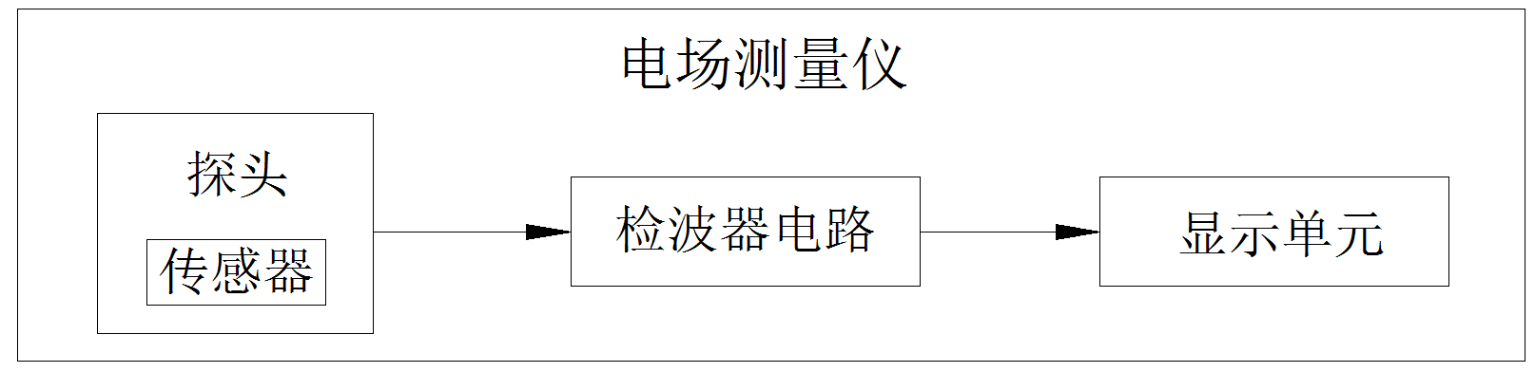
图1电场测量仪的基本结构
电场测量仪按结构一般分为悬浮体型 (free-body)和地参考型 (ground reference)。
悬浮体型电场测量仪通过测量引入到被测电场的一个孤立导体的两部分之间的感应电流和感应电荷来确定电场强度的大小。常见的悬浮体型电场测量仪，通常内置有检波器，或是其外部有一个放置有检波器的探头。也有悬浮体型电场测量仪具有远程显示功能，这种电场测量仪的信号处理部分在探头中，其余的检波器在具有模拟或数字显示的单独的主机中，采用光纤来连接探头和显示单元。悬浮体型电场测量仪或探头由支架支撑，用于测量地面以上空间的电场强度，不要求一个参考地电位，通常做成便携式，采用电池供电。如图2所示。
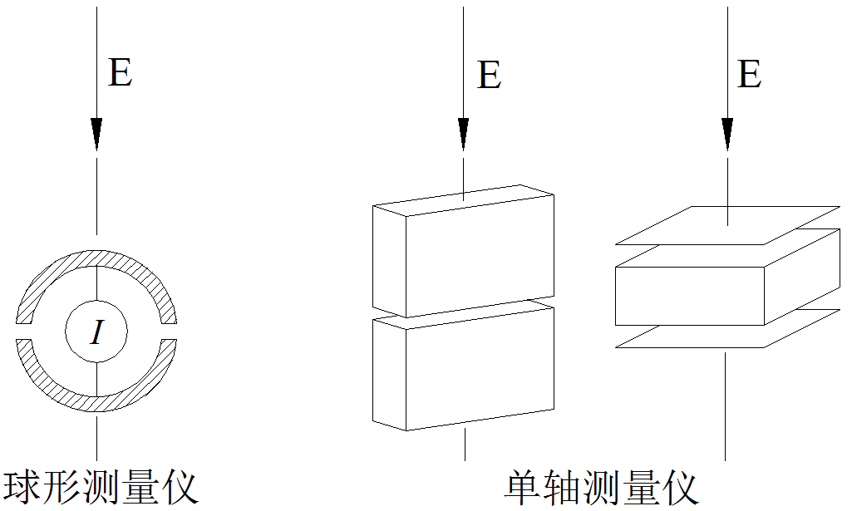
图2单轴悬浮体型电场测量仪结构示意图
地参考型电场测量仪通过测量平板探头表面的感应电流或电荷来确定电场强度的大小，它用于测量地面的电场，或位于地电位的平面导体表面的电场。地参考型电场测量仪可以由一块绝缘平板和一个安装在上面的接地电极组成，该电极为双层印制电路板（如图3a所示），或者由绝缘薄板分开的两块平行金属板组成（如图3b所示）。地参考型电场测量仪要求有一参考地电位。
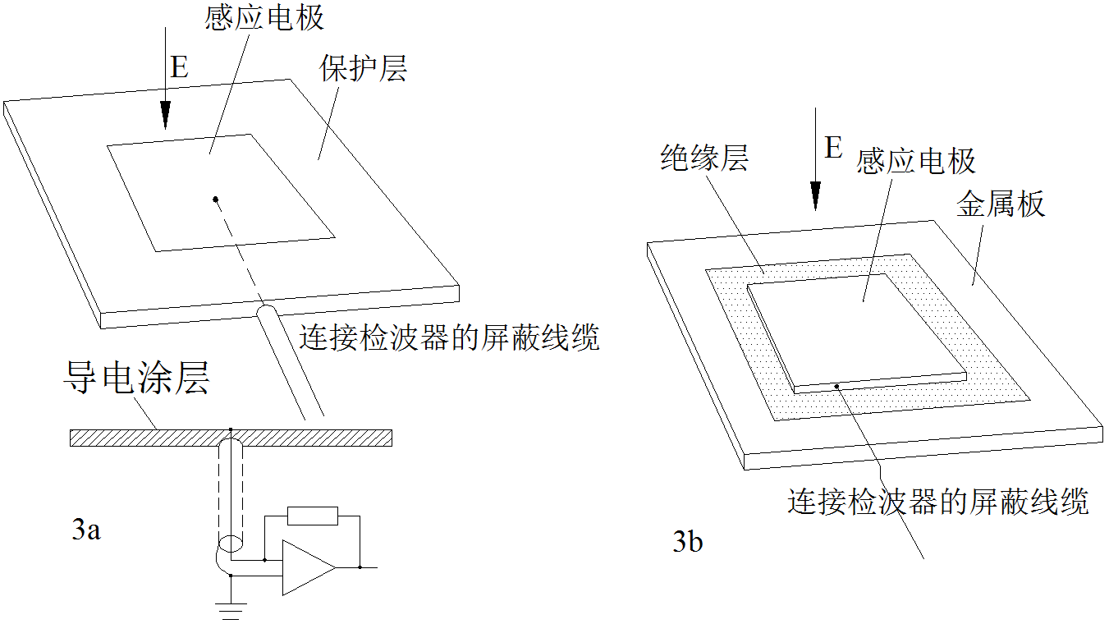
图3地参考型电场测量仪结构示意图

计量特性

5.1 频率特性

频率范围：1Hz～100kHz，
电场强度范围：1V/m～100V/m，
最大允许误差：±1.5dB。

5.2 线性度

频率：50Hz，
电场强度范围：1V/m～100kV/m，
最大允许误差：±1.5dB。
5.3各向同性：≤±1dB。
注：以上指标不是用于合格性判别，仅供参考。

校准条件

环境条件
6.1.1环境温度：（20±5）℃
6.1.2相对湿度：≤80%
6.1.3电源要求：（220±22）V，（50±1）Hz
6.1.4无影响仪器正常工作的电磁干扰及机械振动。高压试验须注意安全防护，安全距离不小于2m。

测量标准及其他设备

6.2.1 平行板电场装置
两块平行板的形状可以是圆形或是正方形。圆形平行板直径为1.5m，正方形平行板边长为1.5m；平行板间距0.75m。平行板电场装置的结构如图4所示。
注：上述平行板电场装置的结构尺寸可用于校准传感器对角线尺寸小于0.23m的电场测量仪或电场传感器，其他类型和尺寸的平行板电场装置在附录E中说明。
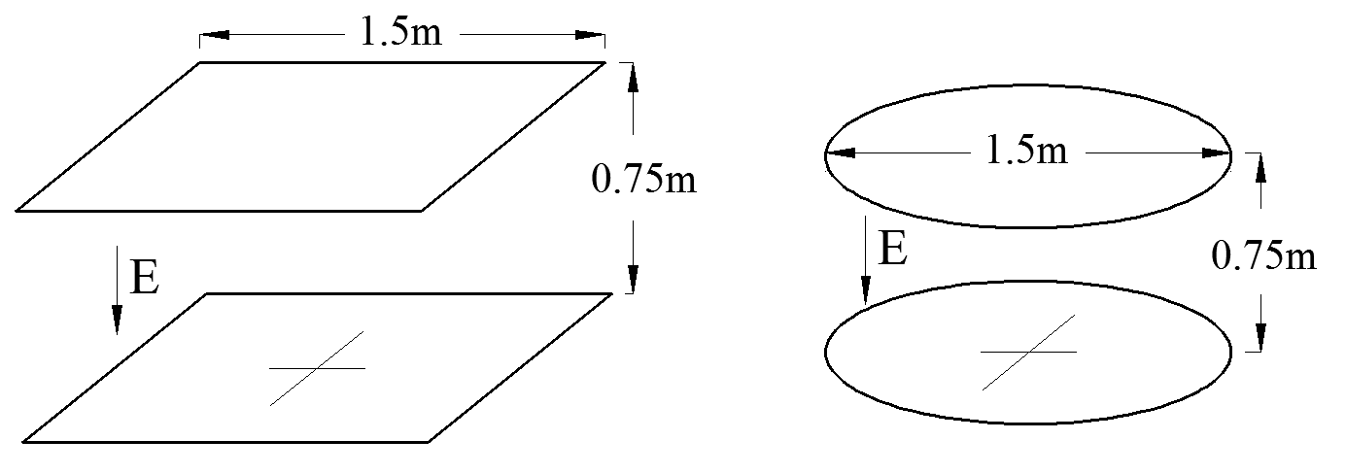
图4 平行板电场装置结构尺寸

6.2.2低频功率发生器
频率范围：1Hz～100kHz；
电压范围：1V～100V；
最大允许误差：±5％。
6.2.3工频高压试验装置
电压范围：0～100kV；
最大允许误差：±2%。
注：电压输出装置可以是满足要求的功率信号源、信号发生器与电压放大器输出组合、交流高压源等仪器或装置。
6.2.4标准电压互感器
变比：1000∶1
准确度等级：不低于0.5级。
6.2.5数字电压表
频率范围：1Hz～100kHz；
电压范围：0.01V～1000V；
最大允许误差：±0.2％。
6.2.6激光测距仪
最大允许误差：±1.0mm

校准项目和校准方法

校准项目
表1 校准项目一览表
序号 | 校准项目 | 计量特性条款 | 校准方法条款
1 | 电场强度频率特性 | 5.1 | 7.2.2.1
2 | 电场强度线性度 | 5.2 | 7.2.2.2
3 | 各向同性 | 5.3 | 7.2.2.3
《GB8702-2014 电磁环境控制限值》要求：
a）用于公众曝露电磁环境监测及评价的电场测量仪，需校准50Hz，4000V/m点。
b）用于架空输电线路线下的耕地、园地、牧草地、畜禽饲养地、养殖水面、道路等场所电磁环境监测及评价的电场测量仪，需校准50Hz，10kV/m点。
c）也可根据用户要求选取校准频率及电场强度。

校准方法

7.2.1校准前外观及工作正常性检查

7.2.1.1电场测量仪的外观应完好，各开关、按键等调节正常，不应有影响电气性能的机械损伤。

7.2.1.2电场测量仪通电，按技术说明书规定时间预热，预热后能正常显示。检查是否电量充足，必要时应对其进行充电。

7.2.1.3将外观及工作正常性检查结果记录在附录B.1中。

7.2.2计量特性校准

7.2.2.1电场强度频率特性校准

a)标准装置及待测电场测量仪通电，按技术说明书规定时间预热。
b)按图5连接仪器。将电场测量仪（或电场探头）放入电场装置中心位置，使其相应轴向与电场方向平行。
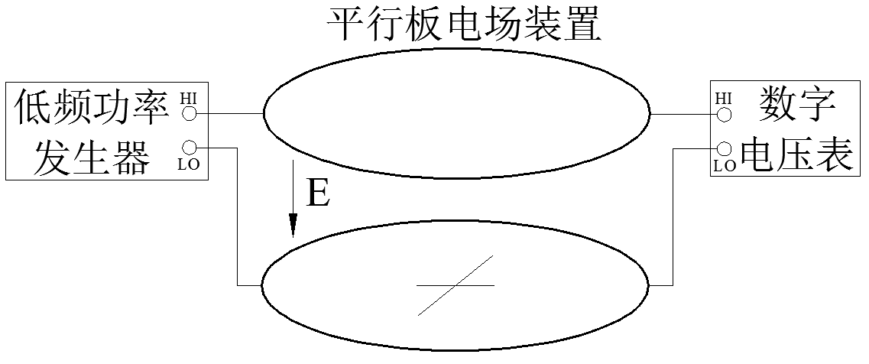
图5 平行板电场装置电场强度频率特性校准原理图
c) 低频功率发生器按预先设定的频率输出。
d）调节低频功率发生器电压幅度，使平行板电场装置中心位置的电场强度值达到设定值，并记录在附录B.2中。平行板电场装置上的电压U为数字电压表示值，中心位置的电场强度值通过式（1）计算得到。
$E_{N}=\frac{U}{d}$ （1）
式中：
$E_{N}$——设定电场强度值（V/m）；
$U$——平行板上的电压（V）；
$d$——平行板间距（m）。
e) 将此时电场强度频率及电场测量仪示值记录在附录B.2中。
f) 改变低频功率发生器输出频率，保持平行板电场装置中心位置电场强度设定值不变，并重复c）到e），直至完成电场强度的频率特性校准。
g）通过公式（2）计算电场测量仪电场强度示值误差，并记录在附录B.2中。
$δ_{E}=\text{20}\text{lg}\left(\frac{E_{X}}{E_{N}}\right)$ （2）
式中：
$δ_{E}$——电场测量仪示值误差（dB）；
$E_{X}$——电场测量仪示值（V/m）；
$E_{N}$——设定电场强度值（V/m）。
h）通过公式（3）计算电场测量仪的平坦度，并记录在附录B.2中。
$ΔE={\left(\text{20}\text{lg}\frac{E_{\text{max}}}{E_{0}}−\text{20}\text{lg}\frac{E_{\text{min}}}{E_{0}}\right)}/2$ （3）
式中：
$ΔE$——频率平坦度（dB）；
$E_{0}$——参考频率点的场强示值，一般选取50Hz频率点（V/m）；
$E_{\text{max}}$——频率范围内最大的场强示值（V/m）；
$E_{\text{min}}$——频率范围内最小的场强示值（V/m）。
7.2.2.2电场强度的线性度校准
a) 标准装置及待测电场测量仪通电，按技术说明书规定时间预热。
b) 按图6连接仪器。将电场测量仪（或电场探头）放入电场装置中心位置，使其相应轴向与电场方向平行。

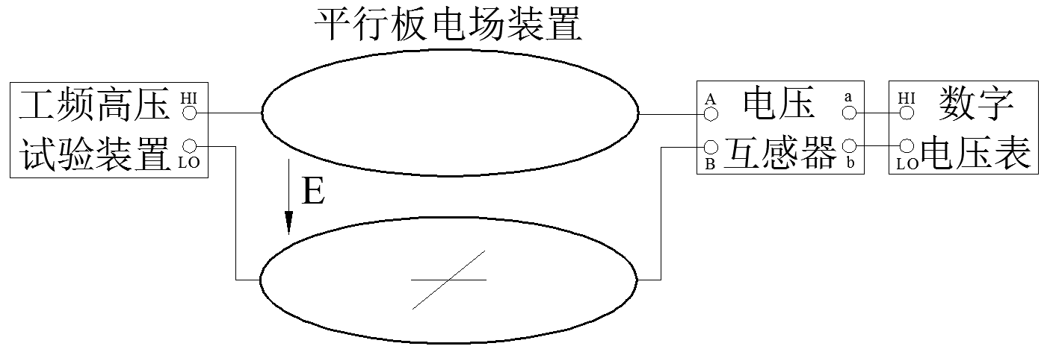
图6 平行板电场装置电场强度线性度校准原理图
c) 工频高压试验装置设定输出频率为50Hz。
d）调节工频高压试验装置电压幅度，使平行板电场装置中心位置的电场强度值达到设定值。平行板电场装置上的电压U为数字电压表示值与电压互感器变比的乘积，中心位置的电场强度值通过式（1）计算得到。
e) 将此时电场强度设定值及电场测量仪示值记录在附录B.3中。
f) 改变工频高压试验装置输出电压，重复d）到e），直至完成电场强度线性度的校准。
g）通过公式（2）计算电场测量仪电场强度示值误差，并记录在附录B.3中。
7.2.2.3各向同性的校准
a) 标准装置及待测电场测量仪通电，按技术说明书规定时间预热。
b) 按图6连接仪器。将电场测量仪（或电场探头）放入电场装置中心位置，使其相应轴向与电场方向平行。
c) 工频高压试验装置设定输出频率为50Hz。
d）调节工频高压试验装置电压幅度，使平行板电场装置中心位置的电场强度值达到设定值。平行板电场装置上的电压U为数字电压表示值与电压互感器变比的乘积，中心位置的电场强度值通过式（1）计算得到。
e）将此时电场测量仪轴向、电场强度设定值及电场测量仪示值记录在附录B.4中。
f) 重新放置电场测量仪，使其余轴向与电场方向平行，确保设定电场强度不变，重复d)到e)，直至得出三个轴向的测量结果。
g) 在三个轴向的测量结果中找到最小值和最大值，利用公式（4）计算确定电场测量仪的各向异性响应，采用对数方式表示，并记录附录B.4中。由各向异性表征出电场测量仪的各向同性。
$A=\text{20}\text{lg}\left[\frac{S_{\text{max}}}{\sqrt{S_{\text{max}}S_{\text{min}}}}\right]$（4）
式中：
$A$ ——各项异性（dB）
$S_{\text{max}}$——三个轴向中的最大示值（V/m）
$S_{\text{min}}$——三个轴向中的最小示值（V/m）

校准结果表达
电场测量仪校准后，出具校准证书，校准证书至少应包含以下信息：
a) 标题：“校准证书”；
b) 实验室名称和地址；
c) 进行校准的地点（如果与实验室的地址不同）；
d) 证书或报告的唯一性标识（如编号），每页及总页数的标识；
e) 客户的名称和地址；
f) 被校对象的描述和明确标识；
g) 进行校准的日期，如果与校准结果的有效性和有关时，应说明被校对象的接收日期；
h) 如果与校准结果的有效性和应用有关时，应对被校样品的抽样程序进行说明；
i) 对校准所依据的技术规范的标识，包括名称及代号；
j) 本次校准所用测量标准的溯源性及有效性说明；
k) 校准环境的描述；
l) 校准结果及其测量不确定度的说明；
m) 对校准规范的偏离的说明；
n) 校准证书和校准报告签发人的签名、职务或等效标识；
o) 校准结果仅对被校对象有效的声明；
p) 未经实验室书面批准，不得部分复制证书或报告的声明。
校准原始记录格式见附录B，校准证书（报告）内页格式见附录C。

复校时间间隔
建议复校时间间隔为十二个月。送校单位也可根据实际使用情况自主决定复校时间间隔。

附录A 电场测量仪校准不确定度评定示例
A.1、校准方法
由平行电场装置产生标准电场，将电场场探头放入中心位置，通过电场测量仪示值与电场装置设定的电场强度的比较进行电场测量仪校准。采用一套Narda公司生产的NBM550主机配套EHP-50F电磁场探头，该探头边长10cm，以50Hz频率下4000V/m校准点为例，分析测量结果的不确定度。
A.2、不确定度的评定方法。
A.2.1数学模型
$$e=\frac{U}{d}+{δy}_{1}+{δy}_{2}+{δy}_{3}$$
式中:
$e$：设定电场强度（V/m）
$U$：平行板上施加的电压（V）
$d$：平行板的间距（m）
${δy}_{1}$：场均匀性引入的不确定度（V/m）
${δy}_{2}$：电场测量仪放入引起场扰动引入的不确定度（V/m）
${δy}_{3}$：电场测量仪放置位置偏离引入的不确定度（V/m）
A.2.2 不确定度传播律
${}_{}u_{c^{2}}(y)$=$\sum_{i=1}^{N}{}$=$\sum_{i=1}^{N}{}$${\left[c_{i}u(x_{i})\right]}^{2}$
灵敏系数：
$$c_{U}=\frac{∂e}{∂U}=\frac{1}{d}$$

$$c_{d}=\frac{∂e}{∂d}=−\frac{U}{d^{2}}$$
$$c_{y1}=\frac{∂e}{∂{δy}_{1}}=1$$
$$c_{y2}=\frac{∂e}{∂{δy}_{2}}=1$$
$$c_{y3}=\frac{∂e}{∂{δy}_{3}}=1$$
对4000V/m场强校准点的测量结果进行评定，平行板上施加电压3000V，平板间距为0.75m。U=3000V，d=0.75m。
由此可得，灵敏系数：c_{U}=1.34（1/m）；c_{d}=-5333.34（V/m²）；$c_{y1}$=1；$c_{y2}$=1；$c_{y3}$=1。
A.2.3 标准不确定度的评定
A.2.3.1 测量的重复性引入的不确定度（按A类方法评定）$u_{A}$
对被测电场测量仪50Hz，4000V/m下的电场强度进行10次测量数据如下表：
表A.1重复性测量结果
次数 | 1 | 2 | 3 | 4 | 5 | 6 | 7 | 8 | 9 | 10
示值（V/m） | 3908 | 3907 | 3907 | 3906 | 3909 | 3908 | 3910 | 3898 | 3904 | 3903
$$\overline{x}=\frac{1}{n}\sum{x_{i}=}\text{3906}\left(\text{V/m}\right)$$
单次试验的标准差$s=\sqrt{\frac{\sum_{i=1}^{n}{{\left(x_{k}−\overline{x}\right)}^{2}}}{n−1}}=3\text{.}\text{53}\left(\text{V/m}\right)$
以10次测量结果平均值的标准不确定度作为重复性引入的不确定度
$$u_{A}=\frac{s}{\sqrt{n}}=1\text{.}\text{12}\left(\text{V/m}\right)$$
A.2.3.2 平行板上施加电压引入的测量不确定度分量$u_{U}$
使用电压互感器及数表组合对电压进行测量，其最大允许误差为±0.5%，为均匀分布（a=3000V×0.005，k=$\sqrt{3}$），则
$$u_{U}=\frac{\text{3000}V×0\text{.}\text{005}}{\sqrt{3}}=8\text{.}\text{66}V$$
A.2.3.3 平行板间距引入的不确定度分量$u_{d}$
采用手持式激光测距仪测量平行板间距，重复测量10次，测量平均值0.755m，测量平均值的实验标准差为0.655mm。激光测距仪最大允许误差为1.0mm(k=2)正态分布（a=1mm，k=3），因此平行板间距的标准不确定度为
$$u_{d}=\sqrt{{\left(0\text{.}\text{655}\text{mm}\right)}^{2}+{\left(\frac{1\text{mm}}{3}\right)}^{2}=}0\text{.}\text{73}\text{mm}$$
A.2.3.4 场均匀性引入的不确定度分量$u_{y1}$
以平行板正中心为中心，确定一个边长为10cm的虚拟正方体（不小于被校电场传感器的边长）。采用实验方法，保持平行板上施加的电压不变，使用一个小型电场传感器（其本身影响可以忽略），分别测量中心位置、八个顶点位置及前后左右上下六个面中心位置的电场强度，计算各个位置相对中心位置的最大偏差来确定平行板电场装置场均匀性引入的不确定度分量，测试位置如图A.1所示。

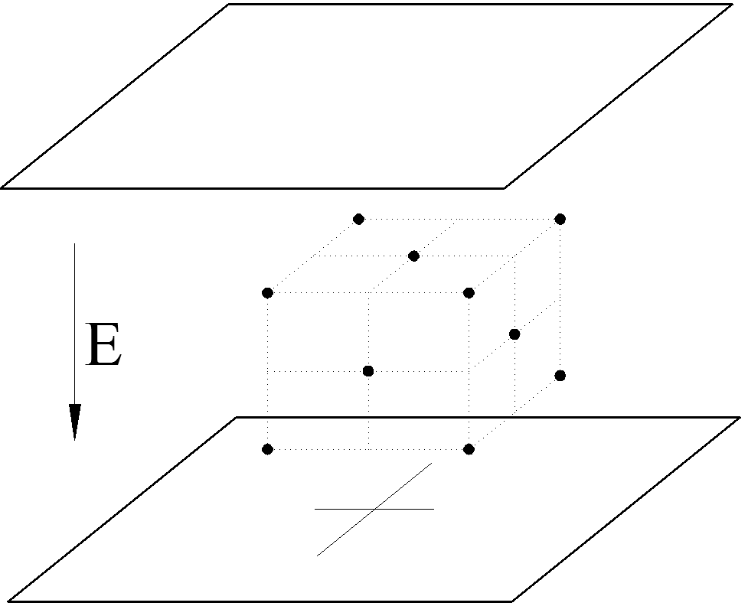

图A.1场均匀性测试位置

表A.2场均匀性引入的不确定度
频率 | 最大偏差 | 概率分布 | 包含因子/k | 不确定度分量$u_{y1}$
50Hz | 141V/m | 均匀分布 | $$\sqrt{3}$$ | 81.41V/m
A.2.3.5 被测探头放入标准场引起场扰动引入的不确定度分量$u_{y2}$
以平行板正中心为中心，确定一个边长为15cm的虚拟正方体。被校电场测量仪作为干扰探头，在板中心有干扰和没有干扰的情况下，保持板上施加的电压不变，使用一个小型电场传感器，分别测量八个顶点位置的场强，计算各个位置在中心有探头和无探头情况下的变化量以确定被测探头放入标准场，场发生扰动引入的不确定度分量，测试位置如图A.2所示。
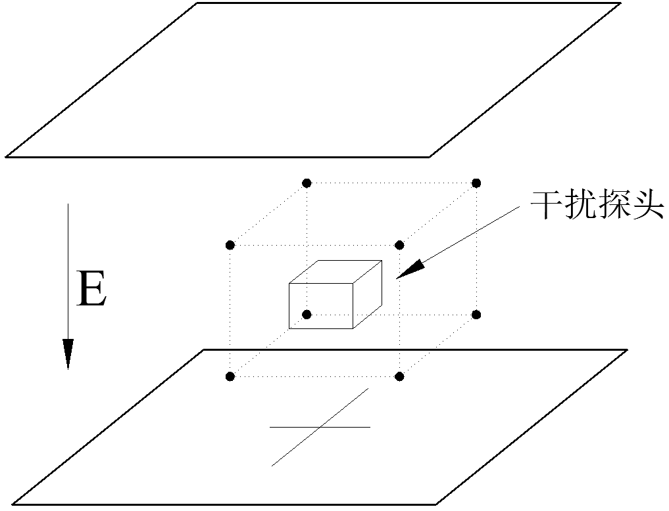
图A.2场扰动测试位置

表A.3场扰动引入的不确定度
频率 | 最大偏差 | 概率分布 | 包含因子/k | 不确定度分量$u_{y2}$
50Hz | 65V/m | 均匀分布 | $$\sqrt{3}$$ | 37.53V/m
A.2.3.6被测探头放位置偏离中心引入的不确定度分量$u_{y3}$
被校电场测量仪偏离平行板中心位置会引入不确定度分量，在A.2.3.4 场均匀性引入的不确定度分量部分已做评价，不重复考虑。
A.2.4 合成标准不确定度的评定
$u_{c}=\sqrt{u_{A}^{2}+c_{U}^{2}u_{U}^{2}+c_{d}^{2}u_{d}^{2}+c_{y1}^{2}u{}_{y1}^{2}{}+c_{y2}^{2}u{}_{y2}^{2}{}}=$90.48（V/m）
$u_{\text{crel}}=\frac{u_{c}}{\text{4000}}=$2.26%
A.2.5扩展不确定度
$U_{\text{rel}}={\text{ku}}_{\text{crel}}=$4.52%（k=2）
换算为分贝表示，U=0.38dB，k=2。

附录B 校准原始记录格式
XXXXX校准原始记录
证书编号：

送校仪器信息：
委托单号 |  |  |  |  |  | 送校单位
名 称 |  |  |  |  |  | 制造单位
型号/规格 |  |  |  |  |  | 出厂编号
校准环境条件及地点：
温 度 | ℃ |  |  |  | 地 点
相对湿度 | % |  |  |  | 其 它
校准所依据的技术文件（代号、名称）：
JJF 1059.1-2012 测量不确定度评定与表示
JJF xxxx-xxxx 低频电场测量仪校准规范
校准所使用的主要测量标准：
名 称 |  |  | 测量范围 | 不确定度/  准确度等级 |  |  |  | 证书编号 |  | 证书有效期至  (YYYY-MM-DD)
第 页 共 页
XXXXX校准原始记录
证书编号：

校准结果记录
B.1 外观及工作正常性检查
项目 | 检查结果
外观
工作正常性
B.2 电场强度的频率特性
设定频率(Hz) | 设定电场强度(V/m) | 电场测量仪示值(V/m) | 示值误差  （dB）
参考频率 (Hz)；
参考频率场强示值 (V/m)；
最大场强示值对应频率 (Hz)；
最大场强示值 (V/m)；
最小场强示值对应频率 (Hz)；
最小场强示值 (V/m)；
频率平坦度： (dB)

第 页 共 页
XXXXX校准原始记录
证书编号：

校准结果记录
B.3电场强度的线性度
设定频率50Hz
设定电场强度(V/m) | 电场测量仪示值(V/m) | 示值误差  （dB）

B.4 各向同性
设定频率 (Hz)
设定电场强度(V/m) | X轴向示值(V/m) | Y轴向示值(V/m) | Z轴向示值(V/m)

最大场强$S_{\text{max}}$： (V/m)；
最小场强$S_{\text{min}}$： (V/m)；
各向异性A： (dB)

校准员： 核验员： 校准日期： 年 月 日

第 页 共 页

附录C 校准证书内页格式

证书编号 XXXXXX-XXXX
<校准机构授权说明>

校准结果不确定度的评估和表述均符合JJF1059.1的要求。
校准环境条件及地点：
温 度 | ℃ |  |  | 地 点
相对湿度 | % |  |  | 其 它
校准所依据的技术文件（代号、名称）：
JJF 1059.1-2012 测量不确定度评定与表示
JJF xxxx-xxxx 低频电场测量仪校准规范
校准所使用的主要测量标准：
名 称 |  | 测量范围 | 不确定度/  准确度等级 |  |  | 证书编号 | 证书有效期至  (YYYY-MM-DD)

第X页 共X页

证书编号 XXXXXX-XXXX
校 准 结 果
- 校准前外观及工作正常性检查：

项目 | 检查结果
外观
工作正常性
- 电场强度频率特性
设定频率(Hz) | 设定电场强度(V/m) | 电场测量仪示值(V/m) | 示值误差（dB） | 不确定度U(dB)  (k=2)
频率平坦度：
设定电场强度（V/m） | 频率范围 | 频率平坦度  (dB) | 不确定度U (dB)  (k=2)

第X页 共X页

证书编号 XXXXXX-XXXX
校 准 结 果
三、电场强度线性度：设定频率50Hz
设定电场强度(V/m) | 电场测量仪示值(V/m) | 示值误差（dB） | 不确定度U(dB)  (k=2)
四、各项同性
设定频率（Hz） | 设定电场强度(V/m) | 各向异性(dB) | 不确定度U (dB)  (k=2)

——以下空白——
说明：
根据客户要求和校准文件的规定，通常情况下 个月校准一次。
声明：
1. 仅对加盖“XXXXX校准专用章”的完整证书负责。
2. 本证书的校准结果仅对本次所校准的计量器具有效。

校 准 员： 核 验 员：

第X页 共X页

附录D 平行板电场装置结构、尺寸及其他要求

- 平行板电场装置的结构和尺寸

平行板电场装置可以由两块金属平板构成，或是在框架内紧密编织的金属网平面（织孔尺寸约1mm）构成，金属平板或金属网平面的形状可以是正方形或是圆形。平行板电场装置平板尺寸和平板间距由被校电场测量仪传感器的尺寸决定，示意如图D1所示：

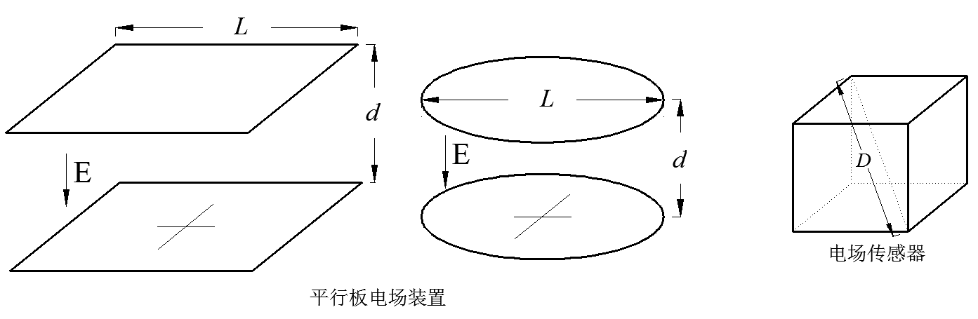

图D1 平行板电场装置、电场传感器结构示意

各个尺寸须满足下列关系：

L≥ 2×d

d＞3.3×D

式中：

$L$——正方形平行板边长或圆形平行板直径；

$d$——平板间距；

$D$——被校传感器对角线尺寸。

为校准更大或更小的电场测量仪，平行板的尺寸可以按比例放大或缩小。

2、平行板电场装置结构的要求

平行板电场装置由结构造成偏差须小于1%。确认方式为：以两块平行板正中心为中心，确定一个边长为10cm的平面（不小于被校电场传感器的边长）。采用实验方法，保持平行板上施加的电压不变，使用一个小型电场传感器（其本身影响可以忽略），分别测量中心位置和四个顶点位置的电场强度，计算四个顶点位置相对中心位置的最大偏差。如果该最大偏差小于1%，则该平行板电场装置满足实验要求，无需另外考察两块平行板的平行度以及单块平板的平整度。

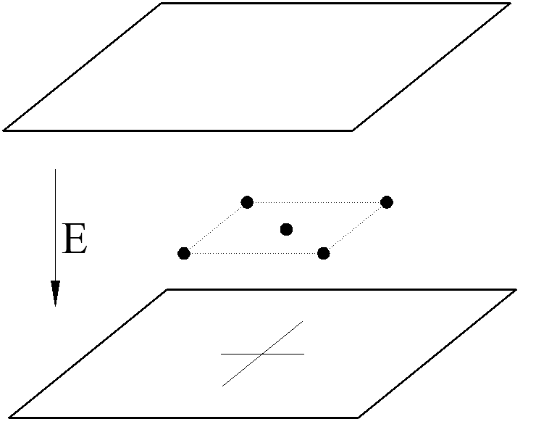

平行板电场装置由结构造成偏差已包含在平行板电场装置场均匀性引入的不确定评定中，不再单独评定。具体评价步骤参照附录A不确定度评定示例。

